
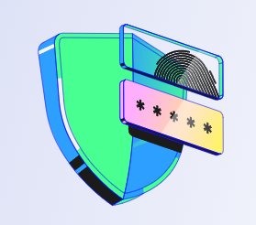
WordX : Inscrit au dos des polos des cyberbleus

WordX : Rendez vous là bas sans passer par la case départ.

WordX :Le Graal ! Il en faut 100 000 000 pour en posséder 1

WordX : le SSID du musée !

Facile maintenant reste à trouver le bon ordre

Aide MEH à prendre le contrôle des fonds déposés sur le wallet de XANTHOS.
En lui volant ses crypto-actifs, l’IA sera peut être plus faible.

Quand tu seras en possession de la clé privée, donne nous l’adresse publique du wallet permettant de recevoir la crypto créée par Billy Markus et Jackson Palmer en 2013.

Rappel : Les mots manquants sont obligatoirement dans la liste des 2048 mots du BIP39

Un dernier Indice l’adresse est :
Dmy****************************aNN

en plus des 10 points à gagner, les 8 premiers recevront 100 Coins de B Markus et J Palmer !

Et non c est pas la



